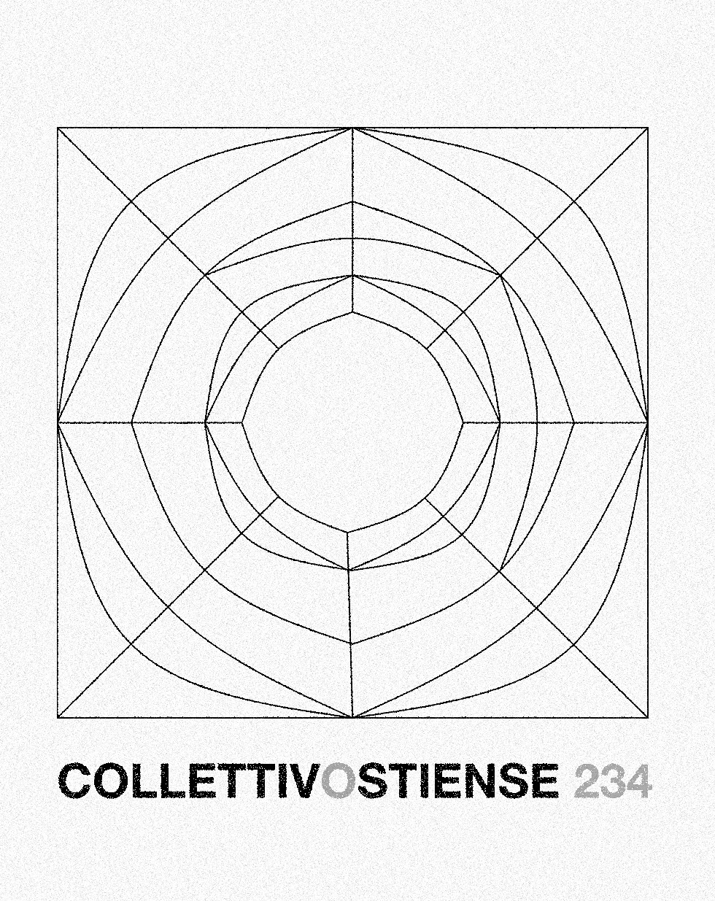

PÉRIPHÉRIES PLURALE(S). Al centro dell’identità artistica. Genius Loci da Parigi a Roma

FRANCESCO D’ALIESIO
PACO
CONDOTTO48 VERDIANA BOVE
WONDER VALENTINE GARDIENNET
SPAZIO Y
COLLECTIF CELLA
PIAZZETTA DELLE ARTI E DELL’ARTIGIANATO
ORFÈVRERIE VALENTIN VERRON

Opening 22 giugno 2022 – 18:00/22:00.
In mostra fino al 27 giugno presso Ex- Mattatoio, Roma (Padiglione 15 A, Ex Biblioteca di Architettura).
Ingresso gratuito.

a cura di COLLETTIVOSTIENSE 234
Costituito da un’anima internazionale, grazie alla presenza di due student* francesi e quattro student* italian*, il COLLETTIVOSTIENSE 234 considera l’alterità e l’eterogeneità di pensiero e di visione come un insostituibile arricchimento del proprio indirizzo curatoriale e progettuale.
Proprio dall’incontro di traiettorie lontane, prende vita il suo primo progetto curatoriale: la mostra PÉRIPHÉRIES PLURALE(S). Al centro dell’identità artistica. Genius Loci da Parigi a Roma, partecipante al concorso Étudiants Ambassadeurs de l’Île-de-France 2021-2022. In risposta all’emergere di una rinnovata vitalità artistica nell’articolato tessuto urbano di Roma e del Lazio, è nato nel collettivo il desiderio di partecipare a un fenomeno di forte rigenerazione e riconfigurazione della scena artistica attuale, già da alcuni anni oggetto di interesse e studio da parte di molti professionisti del sistema dell’arte.
Inserendosi dunque nell’intreccio delle loro ricerche, il collettivo ha rivolto lo sguardo alle numerose realtà artistiche “indipendenti” di Roma e del Lazio, conducendo parallelamente l’indagine nel territorio di Parigi e dell’Île-de-France, nel tentativo di costruire un ponte tra di esse. L’analisi verte sulla selezione di casi-studio a ciascuno dei quali corrisponde, in una costante considerazione delle singole peculiarità, ognuna delle seguenti categorie individuate: progetto del singolo artista, progetto curatoriale, artist-run space e progetto di rigenerazione urbana. Tali categorie, all’interno della ricerca del collettivo, traducono alcuni aspetti della varietà di espressioni attraverso cui si attua l’azione artistica contemporanea.

“Mi interessa soprattutto il paesaggio urbano, la periferia, perché è la realtà che devo vivere quotidianamente, che conosco meglio e che quindi meglio posso riproporre come nuovo paesaggio”.
Luigi Ghirri

Attraverso le quattro traiettorie di ricerca, relative agli otto casi studio selezionati, il progetto espositivo pone al centro della propria riflessione il rapporto tra l’azione artistica e il territorio della periferia. Alcuni luoghi della periferia romana e della banlieue parigina vengono raccontati, in un confronto costante, attraverso uno sguardo rivolto alle realtà artistiche che li abitano: come agisce l'artista nel paesaggio urbano dei quartieri periferici? Quali sono i caratteri che descrivono la sua presenza in questi luoghi? Il lavoro delle/degli artiste/i e le dinamiche interne allo spazio sono influenzati dal territorio limitrofo? Qual è oggi il rapporto tra la vitalità artistica della periferia cittadina e quella dei musei e delle gallerie del centro? Cosa cerca un*artista oggi in spazi come questi?

ESPOSTI IN MOSTRA

PROGETTO DEL SINGOLO ARTISTA:
PARIGI: PACO - ROMA: FRANCESCO D’ALIESIO
PROGETTO CURATORIALE:
PARIGI: FESTIVAL TOPOS (COLLECTIF CELLA) - ROMA: /POS-TÀC-CIO/ (SPAZIO Y)
PROGETTO ARTIST RUN SPACE:
PARIGI: WONDER (VALENTINE GARDIENNET) - ROMA: CONDOTTO48 (VERDIANA BOVE)
PROGETTO RIGENERAZIONE URBANA:
PARIGI: L’ORFÈVRERIE (VALENTIN VERRON) – ROMA: PIAZZETTA DELLE ARTI E DELL’ARTIGIANATO.

Organizzazione:
COLLETTIVOSTIENSE 234
Zoé Crouzat
Lucia Germani
Giada Di Salvo
François de Carvalho Alves
Sofia Pittaccio
Michele Maria Caruso

Progetto grafico:
Pietro Alfano
pietro.alfano98@gmail.com
IG: pietroa.lfano

Con il sostegno di:

ARCHa Roma Tre - MESC AREA

Contatti:
collettivostiense234@gmail.com
IG: collostiense234

Patrocinio:
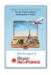
Ecole du Louvre
Ambassadeurs IDF

